第一部分：简单题(每题3分)

（1）C语言中static关键字的用途（注：请说明至少两种）。
答案：
- 修饰函数、全局变量起到限定作用域的作用(改变链接属性)。
2.修饰局部变量扩展局部变量的生命周期（或者保持变量内容持久）的作用。
3.默认初始化为零（类似于全局变量的默认初始化）。
参见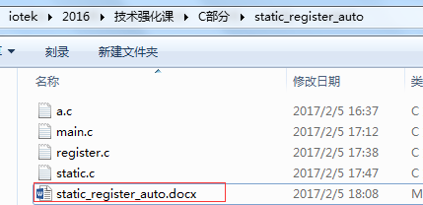

（2）在局部变量是否可以和全局变量同名，如果不可以会出现什么错误？如果可以，系统如何解决这种发生冲突？
答案：可以同名，如果局部变量与全局变量同名，有局部变量的作用域内（或者函数体内），使用的是局部变量。其他作用域则使用的是全局变量。
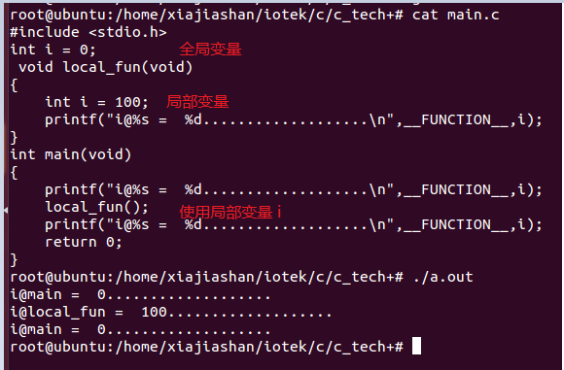

（3）看如下程序：
# include <stdio.h>
char * s = "IOTEKKKK";
int main(void){
s[5] = '\0';
printf(s);
return 0;
}
程序有没有问题。如果没有问题输出什么？如果有，哪里有问题，如何修改，输出什么？
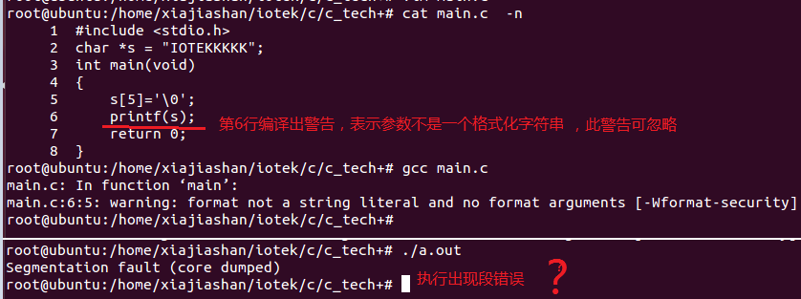
答案：编译通过（即语法没有问题），执行段错误，原因对常量字符串进行修改。
可以将char * s 修改为char s[]，输出结果为IOTEK。
具体原因？
加入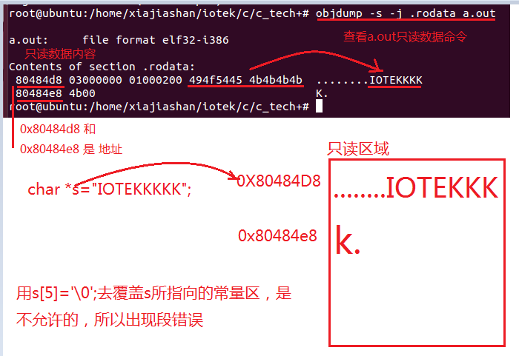
加入打印s地址的语句：
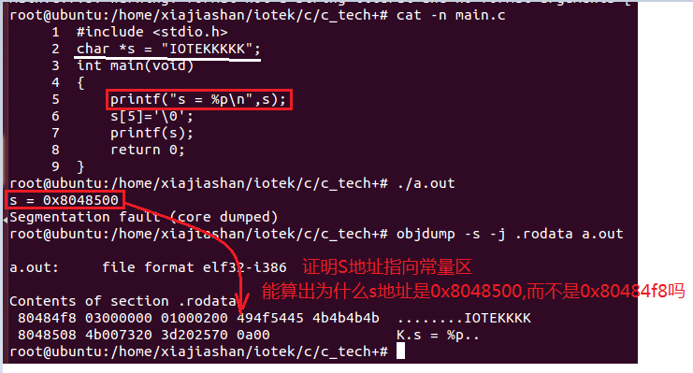
（注：printf(s)语句没有错误，如果该学员认为有错减分，并提醒该学员查阅可变参数相关知识）。

（4）const char * p，char const *p，char * const p的区别。
答案：const char * p 与char const * p效果一样，const 修饰的是char（或者*p），即修饰的变量的内容，指针可以改，内容不能改。
char * const 中const修饰p（或者char *），即修饰指针，指针不能变，内容可以改变。

（5）# define MUL(x) x*x，通过printf("%d", MUL(3+3))，输出结果是什么？
答案：15。
将MUL展开printf("%d", 3+3*3+3)，最终结果为15，为防止这类情况发生，要加括号# define MUL(x) (x)*(x)。

（6）堆和栈的区别
答案：（注：只回答对 1）即可）
1）内存分配中的堆栈：
栈区：系统分配的内存区域，一般来说大小固定，数据存储由高地址到低地址进行依次存放，空间的释放有系统自动完成。
堆区：由程序员手动申请与释放，数据的存储有程序员控制，如果不手动释放会造成内存泄露。
2）数据结构中的堆栈：
栈：是一种先进后出的性质的数据结构。
堆：通常是指一种特殊的二叉完全树，每个结点都有一个值，通常分最大堆与最小堆。

（7）sizeof与strlen的区别
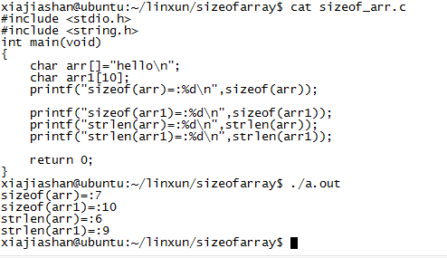
a) sizeof是一个操作符，strlen是库函数。
b) sizeof的参数可以是数据类型，也可以是变量，而strlen只能以结尾’\0’的字符串做参数。
c) 编译器在编译时就计算出了sizeof的结果，而strlen函数必须在运行时才能计算出来，并且sizeof计算的是数据类型占内存的大小，而strlen计算的字符串实际的长度。
d) 数组做sizeof的参数不退化，传递给strlen就退化为指针了。
e) Sizeof和strlen的结果类型都是size_t.

答案：（回答出部分即可）
sizeof：是运算符；
它的值在编译时被确定好了，是有编译器确定；
功能：它是对所占用内存字节的测量，（或者计算出能保证容纳所建立对象的字节大小（字节对齐））。
具体而言，当参数分别如下时，sizeof返回的值表示的含义如下：
数组——编译时分配的数组空间大小；
指针——存储该指针所用的空间大小（存储该指针的地址的长度，是长整型，应该为4）；
类型——该类型所占的空间大小；
对象——对象的实际占用空间大小；
函数——函数的返回类型所占的空间大小，函数的返回类型不能是void。
strlen：是函数；
程序执行时候才能计算；
参数必须是char *；
功能：返回字符串的长度，长度不包括 ’\0’。

（8）简单介绍段错误的几种常见情况。
1、使用非法指针，指针未初始化或者释放内存之后再次访问；
2、对NULL指针访问；
3、修改常量区中的内容，例如char * s = “abc”，s[1] = d；
4、数组越界操作（并非数组越界一定会报错）；
5、多次释放同一块内存；
6、跨进程访问某个地址；
（9）头文件中的ifndef/define/endif有什么作用？
防止头文件重复包含。
（10）# include <> # include ""中的尖括号与双引号的区别。
编译器查找目录不同；
<> 编译器只在系统的库中查找，找不到则报错；
"" 编译器首先在用户目录下查找，如果找不到则到系统库中查找，例如#include "stdio.h"，也是能够找到的，但是降低了效率。
（11）在C语言中指针传参没有const修饰，程序依然可以正常运行，但是为什么应该加上const？
答案：（考察编程规范）
1：防止指向的内容被意外修改；
2：增加可读性；
3：增加可维护性
（12）++i与i++有什么区别？
答案：
++ i是加1后使用，i++是先加1后使用。
如果++i和++i单独一行程序，是没有区别的。
（13） 关键字volatile有什么含意？
答案：一个定义为volatile的变量是说这变量可能会被意想不到地改变。编译器就不会去假设这个变量的值了，精确地说就是，优化器在用到这个变量时必须每次都小心地重新读取这个变量的值，而不是使用保存在寄存器里的备份。
（14）C语言中，下面的结构是合法的吗，它的结果是什么？
int a = 5, b = 7, c;
c = a+++b;
答案：
合法。最终结果a = 6，b=7，c=12；
（15）typedef与#define的区别是什么？
答案：
1）#define是预处理指令，在编译预处理时进行简单的替换，不作正确性检查，不关含义是否正确照样带入，只有在编译已被展开的源程序时才会发现可能的错误并报错。
2）typedef是在编译时处理的，它在自己的作用域内给一个已经存在的类型一个别名。
（16）评论一下下面的代码？
typedef struct student{
char * name;
STU * next;
}STU;
答案：
这段代码是错误的！
typedef是对已经存在类型起一个别名，STU*next是在产生struct student这个类型的时候就使用了，STU还没有产生就使用，所以错误。

2、中等题（每题4分）
（1）看如下某一函数中的代码，指出变量以及其指向的内存区位置。
char * s = "abcd"; ----1
char * p = (char *)malloc(10); ----2
static int m = 0; ----3
int n; ----4
答案：s在栈区 指向 常量区
p在栈区 指向 堆区
m在全局静态初始化区
n在栈区
（2）看如下程序写出其对应sizeof( )的大小（注：环境为32操作系统）。
struct testStruct{
int i;
char c;
} ;
union testUnion{
int i;
char c;
} ;
enum testEnum{ RED, GREEN, BLUE } ;
答案： 8，4，4
（3）完全二叉树与满二叉树的区别？
答案：满二叉树指除最后一层外每一层上所有结点都有两个子结点的二叉树。完全二叉树指除最后一层外，每一层上的结点数均达到最大值，在最后一层上只缺少右边的若干子结点(叶子结点)的二叉树。
（4）malloc与calloc的区别？
答案：calloc与malloc都是申请堆内存空间的函数。
calloc会将申请的内存初始化，malloc不初始化，malloc实际开发中应用更广。
（5）看如下代码：
# include <stdio.h>
int main(void){
unsigned int i = 10;
int j = (10,0,-10);
if (j <= i){
printf("a \n");
}else{
printf("b \n");
}
return 0;
}
程序输出什么？
（6）看如下代码：
# include <stdio.h>
struct bits{
unsigned char bit0:1;
unsigned char bit1:2;
unsigned char bit6:6;
};
int main(void){
printf("%d \n", sizeof(struct bits));
return 0;
}
程序输出什么？
（7）两段代码共存于一个文件，编译时有选择的编译其中的一部分，请问如何实现？
答案：回答条件编译即可。详细如下：
有两种简单的办法可以实现：
在源码中使用条件编译语句，然后在程序文件中定义宏的形式来选择需要的编译代码。
在源码中使用条件编译语句，然后在编译命令的命令中加入宏定义命令来实现选择编译。
（8）指针与数组之间的区别？
答案：
1、指针的本质是一个与地址相关的复合类型，它的值是数据存放的位置（地址）；数组的本质则是一系列的变量。
2、数组名对应着（而不是指向）一块内存，其地址与容量在生命期内保持不变，只有数组的内容可以改变。指针可以随时指向任意类型的内存块，它的特征是“可变”，所以我们常用指针来操作动态内存。
3、当数组作为函数的参数进行传递时，该数组自动退化为同类型的指针。

（9）如何定义一个函数指针？对函数指针赋值要求是什么？
答案：
例如定义一个有返回值为int但无参的函数指针。
int (*fun)(void);
要求是函数指针的返回值与传入参数必须相同！
（10）如何比较浮点数与0的等于关系？
答案：dou是一个double类型变量
如果写成if (dou == 0)之类的，不得分
标准应该如下：
const double EPSINON = 0.00001;
if ((dou > -EPSINON) && (dou < EPSINON)) { }
（11）有一个变量值为int a = 0xF，如何通过位运算将a的值变成0x7。
答案：考察位运算
int a = 0xF;
int bit = 1;
bit = bit << 3;
a = a ^ bit;

3、困难度（每题5分）
（1）简单叙述一下如何判断一条单链表中有没有环？（注：可以书写伪代码，口述也可，必要时可以画图表示）
答案：
用fast 和 slow两个指针指向链表头部。其中fast每次移动两个节点，slow每次移动一个节点。fast先移动。
1）如果fast能够首先遇到NULL，则不存在环。
2）如果slow能够追赶上fast，即slow == fast的情况则存在环。
（2）如何判断两条长度为m和n链表相交？（算法复杂度m*n不通过）。
答案：
提示：链表相交于第i个节点，则i之后的节点相同，如下复杂度为n+m。
遍历链表，用p1，p2两个指针分别指向两条链表的尾部节点，判断p1与p2是否相等：
如果相等则两条链表相交；
如果不相等则不相交。
（3）在不创建新节点的情况下，将双向链表倒序。
答案：
示例图：
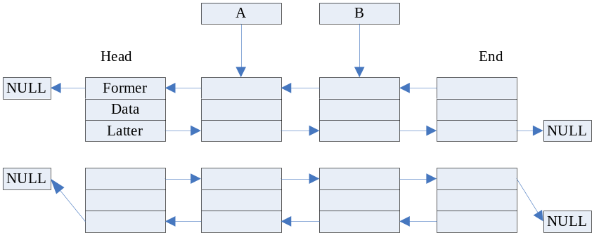
定义两个指针A，B，B指向A的下一个节点。将A中的Former与Latter内容交换，然后A=B，B=A->Latter；直到A=NULL结束。
（4）判断两棵二叉树是否结构相同？
答案：（提示：结构相同意味着对应的左子树和对应的右子树都结构相同）
同步遍历方法，具体如下：
递归解法：
（1）如果两棵二叉树都为空，返回真
（2）如果两棵二叉树子树一棵为空，另一棵的子树不为空，返回假
（3）如果两棵二叉树都不为空，如果对应的左子树和右子树都同构返回真，其他返回假。
（5）求二叉树的镜像
答案：按照后续遍历的算法进行镜像
递归解法：
1）如果二叉树为空，返回空
2）如果二叉树不为空，求左子树和右子树的镜像，然后交换左子树和右子树。
（6）已知前序遍历，中序遍历，求后序遍历。
前序遍历: GDAFEMHZ
中序遍历: ADEFGHMZ
答案：后序遍历顺序为：AEFDHZMG
第一步，根据前序遍历的特点，我们知道根结点为G
第二步，观察中序遍历ADEFGHMZ。其中root节点G左侧的ADEF必然是root的左子树，G右侧的HMZ必然是root的右子树。
第三步，观察左子树ADEF，左子树的中的根节点必然是大树的root的leftchild。在前序遍历中，大树的root的leftchild位于root之后，所以左子树的根节点为D。
第四步，同样的道理，root的右子树节点HMZ中的根节点也可以通过前序遍历求得。在前序遍历中，一定是先把root和root的所有左子树节点遍历完之后才会遍历右子树，并且遍历的左子树的第一个节点就是左子树的根节点。同理，遍历的右子树的第一个节点就是右子树的根节点。
第五步，观察发现，上面的过程是递归的。先找到当前树的根节点，然后划分为左子树，右子树，然后进入左子树重复上面的过程，然后进入右子树重复上面的过程。最后就可以还原一棵树了。该步递归的过程可以简洁表达如下：
1 确定根,确定左子树，确定右子树。
2 在左子树中递归。
3 在右子树中递归。
4 打印当前根。
那么，我们可以画出这个二叉树的形状：
